**CHƯƠNG 4: SINH SẢN Ở ĐỘNG VẬT**

**A. KIẾN THỨC TRỌNG TÂM VÀ CHUYÊN SÂU**

Sinh sản là quá trình tạo ra các cơ thể mới đảm bảo sự phát triển liên tục của loài. Ở động vật có hai hình thức sinh sản là sinh sản vô tính và sinh sản hữu tính.

**1. Sinh sản vô tính:**

Sinh sản vô tính là hình thức sinh sản không có sự kết hợp giữa giao tử đực và giao tử cái.

**a. Các hình thức sinh sản vô tính ở động vật:**

Có thể chia sinh sản vô tính ở động vật thành 2 nhóm:

- Nhóm hình thức thứ nhất: Cơ thể con được hình thành tử một phần cơ thể hoặc một bộ phận sinh dưỡng của cơ thể mẹ thông qua cơ chế nguyên phân. Thuộc nhóm này có các hình thức như: phân đôi, nảy chồi, phân mảnh. Đặc điểm của các hình thức này là cá thể con sinh ra có vật chất di truyền giống nhau và giống với cơ thể mẹ.

- Nhóm thứ hai: Cơ thể con được hình thành từ trứng của cơ thể mẹ không qua thụ tinh không qua cơ chế nguyên phân. Thuộc nhóm này có hình thức sinh sản trinh sinh. Hình thức sinh sản này tạo ra các cơ thể con không hoàn toàn giống nhau và có bộ NST chỉ bằng một nửa bộ NST của mẹ.

*Bảng 1: Các hình thức sinh sản vô tính ở động vật*

|  |  |  |
| --- | --- | --- |
| **Hình thức sinh sản** | **Đại diện** | **Đặc điểm** |
| Phân đôi | Hải quỳ, động vật nguyên sinh | Cơ thể mẹ tách thành hai phần, mỗi phần phát triển thành một cơ thể mới. |
| Nảy chổi | Thủy tức | Trên cơ thể mẹ mọc ra một chồi, chồi phát triển thành cơ thể mới có thể dính hoặc tách rời khỏi cơ thể mẹ. |
| Phân mảnh | Giun dẹp | Cơ thể mẹ bị phá vỡ ra thành nhiều mảnh, một số hoặc tất cả các mảnh phát triển thành các cơ thể mới. |
| Trinh sinh | Ong, mối, kiến, một số loài bò sát. | Cơ thể mẹ giảm phân tạo trứng, trứng không thụ tinh phát triển thành cơ thể con. |

**b. Ưu điểm của sinh sản vô tính:**

- Chỉ cần một cá thể cũng có thể sinh sản được. Điều này thuận lợi cho các loài ít di chuyển hoặc trong trường hợp mật độ quần thể quá thấp.

- Đơn giản, nhanh, giúp động vật có thể phục hồi số lượng của quần thể nhanh trong điều kiện mật độ thấp.

- Bảo tồn vật chất di truyền của cơ thể mẹ, tạo ưu thế trong điều kiện môi trường ổn định.

**c. Hạn chế của sinh sản vô tính:**

Không có sự đổi mới vật chất di truyền ở đời con, làm hạn chế đa dạng di truyền của loài, bất lợi trong điều kiện môi trường thay đổi (có thể bị diệt vong hàng loạt khi môi trường thay đổi theo hướng có hại).

**2. Sinh sản hữu tính**

Sinh sản hữu tính là hình thức sinh sản có sự kết hợp giữa giao tử đực (tinh trùng) và giao tử cái (trứng) tạo thành hợp tử, hợp tử phát triển thành phôi, phôi phát triển thành cơ thể mới.

***a. Các giai đoạn của sinh sản hữu tính:***

Trong sinh sản hữu tính, để tạo ra được cơ thể mới, cần trải qua 3 giai đoạn:

- Phát sinh giao tử (hình thành trứng và tinh trùng)

- Thụ tinh (kết hợp trứng với tinh trùng) tạo hợp tử

- Hợp tử phát triển thành cơ thể mới (phát triển phôi và hậu phôi).

***b. Ưu điểm của sinh sản hữu tính:***

Tạo ra thế hệ con cháu đa dạng về mặt di truyền, tạo nên nguồn biến dị phong phú cho chọn lọc tự nhiên, do vậy làm tăng khả năng sống sót của quần thể trong điều kiện môi trường thay đổi.

***c. Hạn chế của sinh sản hữu tính:***

- Sử dụng nguồn nguyên liệu lớn để duy trì số lượng rất lớn con đực không trực tiếp đẻ con.

- Trong trường hợp mật độ quần thể thấp, các cá thể khó có thể gặp gỡ nhau để giao phối.

- Con non được hình thành từ hợp tử phải trải qua nhiều giai đoạn phức tạp và gặp nhiều rủi ro (dễ bị tử vong bởi các tác động của môi trường hoặc sự săn lùng của vật ăn thịt).

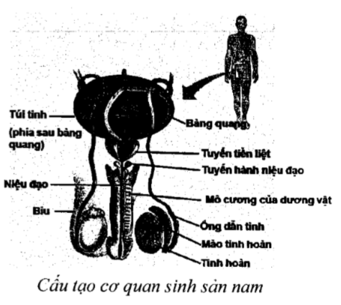- Các cá thể cái gặp bất lợi khi mang thai, sinh đẻ.

**3. Sự hình thành giao tử**

Hình thành giao tử là giai đoạn đầu tiên của sinh sản hữu tính. Trong các cơ thể động vật sinh sản hữu tính, giao tử được hình thành từ cơ quan sinh sản thông qua cơ chế giảm phân.

Sau đây, chúng ta cùng tìm hiểu chi tiết quá trình hình thành giao tử ở người.

**a. Sự hình thành giao tử đực (tinh trùng)**

**-** Cơ quan sinh sản chính của nam giới là tinh hoàn. Ngoài ra, còn có các cơ quan sinh sản phụ khác, các cơ quan này không làm nhiệm vụ sinh giao tử nhưng tham gia vào quá trình sinh sản với nhiều vai trò khác nhau.

- Tinh hoàn là nơi sản xuất ra tinh trùng. Trong tinh hoàn chứa rất nhiều ống sinh tinh, xen kẽ giữa các ống sinh tinh là các tế bào leydig (tế bào kẽ tinh hoàn) và tế bào sertoli có vai trò tham gia điều hòa quá trình sinh tinh.

- Quá trình sinh tinh bắt đầu từ các tinh bào sơ cấp, các tế bào này nguyên phân liên tiếp để tăng số lượng, tạo ra các tế bào sinh tinh gọi là tinh nguyên bào. Các tinh nguyên bào tiến hành nguyên phân tiếp hình thành nên các tinh bào cấp I. Tinh bào cấp I trải qua giảm phân I tạo ra các tinh bào cấp II. Tinh bào cấp II hoàn thành giảm phân tạo ra tinh tử. Các tinh tử biệt hóa tạo thành tinh trùng, nằm trong lòng ống sinh tinh.

- Các tinh trùng tạo ra trong ống sinh tinh được đưa lên dự trữ trong mào tinh hoàn, tại đây, chúng được hoàn thiện để có thể tham gia thụ tinh. Tinh trùng trong mào tinh hoàn tiếp tục được đưa đến túi tinh và dự trữ ở đó ( Ở túi tinh, tinh trùng có thể duy trì khả năng thụ tinh tối thiểu là 30 ngày).

- Ở người bình thường, mỗi ngày có khả năng sản sinh ra 120 – 130 triệu tinh trùng. Quá trình sản sinh tinh trùng kéo dài từ lúc dậy thì đến suốt cuộc đời, tuy nhiên số lượng và chất lượng tinh trùng nói chung giảm dần theo độ tuổi.

- Ở nhiều loài động vật, sự sản sinh tinh trùng chỉ xảy ra vào mùa sinh sản hoặc một giai đoạn nhất định nào đó.

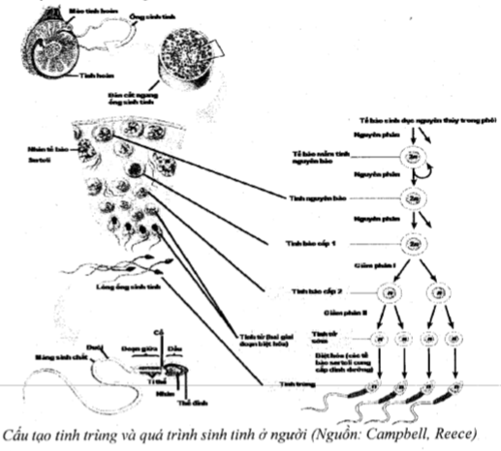***Cấu tạo của tinh trùng:***

Mỗi tinh trùng được cấu tạo gồm các phần: Đầu, cổ và đuôi.

- Đầu tinh trùng hẹp, hình bầu dục, chưa nhân đơn bội và cấu trúc hình mũ gọi là thể đỉnh. Thể đỉnh chứa enzym hyaluronidaza, prôtêaza và các enzym khác tương tự như các enzym trong lizôxôm. Các enzym giúp tinh trùng đi qua lớp màng sáng của tế bào trứng để thụ tinh.

- Cổ tinh trùng chứa nhiều ty thể, cung cấp năng lượng cho sự vận động của tinh trùng trong quá trình thụ tinh.

- Đuôi tinh trùng có cấu trúc giống như lông và roi của các tế bào sinh dưỡng. Đuôi có chức năng vận động, giúp tinh trùng di chuyển để đến gặp trứng, thực hiện quá trình thụ tinh.

***Cơ chế điều hòa sản sinh tinh trùng:***

Sự điều hòa quá trình sinh tinh được thực hiện nhờ sự tham gia của các loại hooc môn chủ yếu sau đây: GnRH do vùng dưới đồi tiết ra, FSH, LH do tuyến yên tiết ra và testosteron do tinh hoàn tiết ra.

Quá trình sinh tinh bắt đầu từ tuổi dậy thì ở người và tuổi thành thục sinh dục ở động vật.

- Đầu tiên, vùng dưới đồi tiết ra hooc môn GnRH, kích thích tuyến yên tiết FSH và LH.

- FSH kích thích ống sinh tinh sản sinh tinh trùng, kích thích tế bào sertoli sản sinh hoocmôn ABD và paracrine. Hai loại hooc môn này kích thích tế bào sinh tinh phát triển và phân hóa thành tinh trùng, đồng thời kích thích tế bào leydig sản sinh testosteron. LH kích thích tế bào leydig sản sinh testosteron, testosteron kích thích các tinh bào cấp 2 phát triển thành tinh trùng.

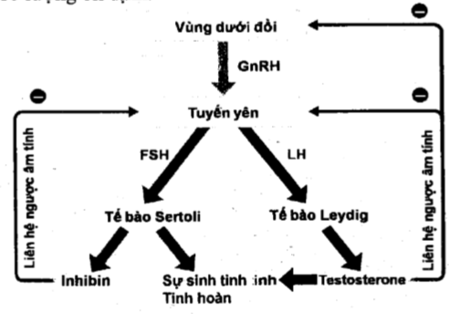 - Khi nồng độ testosteron tăng cao đến một mức nhất định thì sẽ gây ức chế ngược lên tuyến yên và vùng dưới đồi làm giảm GnRH, FSH, LH. Mặt khác, nếu số lượng tinh trùng tạo ra quá nhiều sẽ kích thích tế bào Sertoli sản sinh ra inhibin, gây ức chế tuyến yên, làm giảm tiết FSH. Cơ chế này đảm bảo cho tinh trùng đươc tạo ra với số lượng ổn định.

*Cơ chế điều hòa sản sinh tinh trùng (Nguồn: Campbell, Reece)*

**b. Sự hình thành giao tử cái (trứng)**

Buồng trứng là cơ quan sản sinh ra trứng. Cơ quan sinh sản ở nữ ngoài buồng trứng còn có nhiều bộ phận khác nhau tham gia vào các giai đoạn khác nhau của quá trình sinh sản.

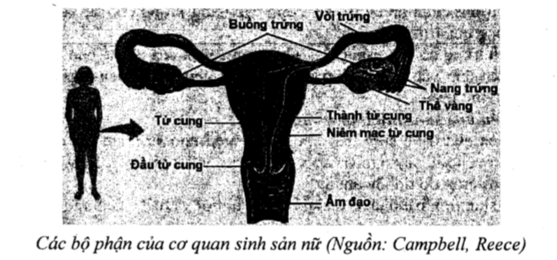

Quá trình sinh trứng diễn ra trong buồng trứng. Khác với quá trình sinh tinh, sự chín và rụng của trứng chỉ xảy ra trong một giai đoạn nhất định (ở người là từ tuổi dậy thì đến tuổi mãn kinh).

Trong phôi, các tế bào sinh dục nguyên thủy tiến hành nguyên phân tạo ra các noãn nguyên bào, sau đó các noãn nguyên bào nguyên phân tiếp tục để tạo ra các noãn bào cấp I. Noãn bào cấp I tiến hành giảm phân nhưng dừng lại ở kì đầu I. Các noãn bào cấp I được bọc trong cấu trúc gọi là nang trứng. Chỉ có khoảng 300 – 400 noãn bào cấp I được phát triển thành trứng sau này.

Sự phát triển của noãn bào cấp I được tiếp tục vào tuổi dậy thì. Trong nang trứng, noãn bào cấp I hoàn thành giảm phân I, tạo ra 1 noãn bào cấp II và 1 thể cực (sẽ bị tiêu biến). Noãn bào cấp II tiếp tục quá trình giảm phân II và ngừng lại ở kỳ giữa của giảm phân II. Cùng với sự phát triển của noãn bào, các tế bào nang trứng cũng phát triển, tăng kích thước của nang, đẩy noãn bào II lệch khỏi trung tâm của nang. Đến thời kì nhất định, trứng chín, nang trứng đẩy trứng ra khỏi nang gọi là sự rụng trứng.

Noãn bào II khi được thụ tinh sẽ tiếp tục hoàn thành giảm phân II. Tạo ra một trứng và một thể cực (sẽ tiêu biến). Trứng sẵn sàng cho sự hòa hợp nhân với tinh trùng để tạo thành hợp tử.

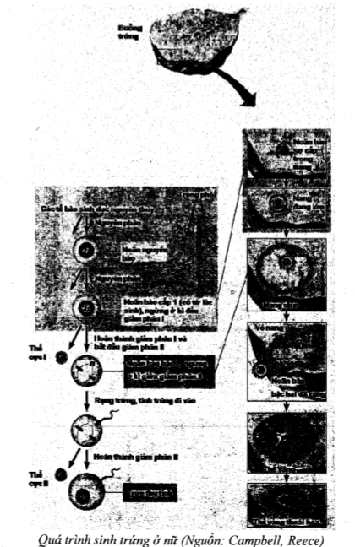

Về cấu tạo của trứng, mỗi trứng khi rụng bao gồm một tế bào trứng (noãn bào cấp II) được bọc trong một lớp màng sáng, phía ngoài lớp màng sáng là các lớp tế bào hạt. Các lớp tế bào hạt và màng sáng có vai trò nhất định trong quá trình thụ tinh.

Điều hòa sinh trứng:

Ở người, trứng phát triển, chín và rụng theo chu kì, mỗi chu kì kéo dài trung bình 28 ngày. Hoạt động đều đặn này được điều hòa bởi các hooc môn của vùng dưới đồi, tuyến yên, buồng trứng và thể vàng, thể hiện thông qua chu kì kinh nguyệt.

Chu kì kinh nguyệt là hiện tượng bong ra theo chu kì của lớp niêm mạc tử cung, cùng với máu tử cung, hỗn hợp tế bào niêm mạc và máu đi ra ngoài qua âm đạo. Chu kì kinh nguyệt chỉ có ở người và khỉ dạng người.

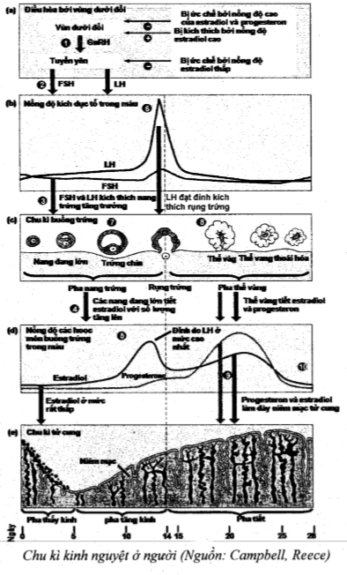Trong chu kì kinh nguyệt, có sự biến đổi theo chu kì của các hooc môn vùng dưới đồi và tuyến yên; sự biến đổi theo chu kì trong buồng trứng (chu kì buồng trứng) và sự biến đổi theo chu kì của niêm mạc tử cung (chu kì tử cung).

- Vùng dưới đồi tiết ra hoocmôn GnRH, hoocmôn này kích thích tuyến yên tiết ra FSH và LH. FSH và LH đi đến buồng trứng, kích thích nang trứng phát triển. Nang trứng phát triển sẽ tiết ra estrogen làm tăng nồng độ hooc môn này trong máu (trong một chu kì có một số nang trứng tăng trưởng nhưng chỉ có một nang thành thục, các nang khác thoái hóa).

- Giai đoạn đầu chu kì estrogen trong máu thấp gây ức chế tuyến yên tiết FSH và LH, làm cho hai hooc môn này được tiết ra ở mức thấp và ổn định trong phần lớn thời gian của nửa đầu chu kì. Tuy nhiên, khi nồng độ estrogen tăng đến mức nhất định, nó lại có tác dụng ngược lại, kích thích vùng dưới đồi tiết ra nhiều GnRH, kích thích tuyến yên tăng tiết FSH, LH làm cho nồng độ các loại hooc môn này tăng nhanh, đặc biệt là LH (điều hòa ngược dương tính), thúc đẩy nang trứng thành thục. Đồng thời, estrogen cũng làm cho niêm mạc tử cung dày lên, phát triển nhiều mạch máu và tuyến tiết.

- Sự gia tăng mạnh và đạt đỉnh của LH sẽ gây rụng trứng.

- Sau khi trứng rụng, phần còn lại của nang trứng sẽ biến đổi thành thể vàng (do sự kích thích của LH). Thể vàng tiết ra estrogen và progesteron. Hai hooc môn này một mặt làm dày niêm mạc tử cung, phát triển các mạch máu và các tuyến tiết chất dinh dưỡng ở tử cung để chuẩn bị đón trứng làm tổ. Mặt khác, gây ức chế ngược lên vùng dưới đồi và tuyến yên, làm giảm tiết GnRH, FSH và LH dẫn đến nang trứng không phát triển, trứng không chín và không rụng.

+ Nếu trứng không được thụ tinh, thể vàng bị thoái hóa, làm giảm nhanh lượng estrogen và progesteron trong máu, dẫn đến niêm mạc tử cung bị thoái hóa, bong ra cùng với máu, tạo nên hiện tượng kinh nguyệt. Sự giảm estrogen và progesteron trong máu làm cho vùng dưới đồi và tuyến yên không bị ức chế, tiếp tục tiết GnRH, FSH và LH. Một chu kì mới lại bắt đầu.

+ Nếu trứng sau khi rụng được thụ tinh và phát triển thành phôi, làm tổ trong tử cung và tiết ra hoocmôn HCG. HCG có tác dụng duy trì sự phát triển của thể vàng, làm cho nồng độ estrogen và progesteron trong máu luôn ở mức cao. Điều này làm cho niêm mạc tử cung tiếp tục dày lên, cung cấp chất dinh dưỡng nuôi thai. Đồng thời, vùng dưới đồi và tuyến yên bị ức chế, giảm tiết GnRH, FSH và LH làm cho nang trứng không phát triển, trứng không chín và rụng trong thời kì mang thai. Điều cần chú ý là HCG chỉ được tiết ra trong vài tháng đầu của thai kì, sau đó ngừng tiết và thể vàng thoái hóa. Tuy nhiên, điều này không ảnh hưởng đến bào thai bởi vì lúc này, nhau thai lại thay thế chức năng của thể vàng, tiết ra estrogen và progesteron giúp cho niêm mạc tử cung không bị thoái hóa, bào thai tiếp tục được nuôi dưỡng bình thường.

**4. Sự thụ tinh**

Sự thụ tinh là sự kết hợp giữa giao tử đực và giao tử cái để hình thành hợp tử. Chức năng của thụ tinh là kết hợp hai bộ NST đơn bội được sinh ra từ hai cá thể thành một bộ NST lưỡng bội để tạo ra cá thể mới. Ngoài ra, sự tiếp xúc giữa trứng với tinh trùng cũng khởi đầu (khơi mào) cho các phản ứng sinh hóa trong tế bào trứng, khởi sự cho quá trình phát triển phôi sau này.

***a. Các bước khi thụ tinh***

Quá trình thụ tinh xảy ra theo các bước như sau:

- Tiếp xúc: Tinh trùng tiếp xúc với lớp tế bào hạt của trứng, sử dụng enzym ở màng đầu tinh trùng và lực đẩy của đuôi để đi qua lớp tế bào hạt, gắn với lớp màng sáng nhờ các thụ thể đặc hiệu trên màng sáng.

- Phản ứng thể đỉnh: Khi tinh trùng gắn với thụ thể trên màng sáng, các enzym thủy phân giải phóng khỏi thể đỉnh, khoét một lỗ trên màng sáng. Sợi thể đỉnh dài ra, nhô ra khỏi đầu tinh trùng và xuyên vào màng sáng. Các protein trên bề mặt sợi thể đỉnh liên kết với các thụ thể đặc hiệu trên màng sinh chất của tế bào trứng.

- Dung hợp màng tinh trùng với màng sinh chất của trứng: Màng tinh trùng dung hợp với màng của tế bào trứng, tạo điều kiện cho nhân tinh trùng đi vào tế bào trứng. Sự dung hợp ngay lập tức làm thay đổi điện thế màng của tế bào trứng, làm cho các tinh trùng khác không tiếp xúc được với xâm nhập được vào trứng, ngăn cản sự đa tinh. Đồng thời, Ca2+ từ lưới nội chất của trứng được giải phóng ra, khơi mào cho phản ứng vỏ.

- Phản ứng vỏ: Sự tăng nồng độ Ca2+ trong tế bào chất làm cho các túi chứa hạt vỏ gắn vào màng sinh chất, giải phóng hạt vỏ vào khe giữa màng tế bào trứng với màng sáng. Các enzym trong dịch hạt vỏ làm cho màng sáng cứng lại, đồng thời chất mucopolisaccharite trong dịch hạt vỏ tạo nên áp suất thẩm thấu cao, kéo nước vào khe giữa hai màng, làm cho màng sáng tách khỏi màng sinh chất.

- Hoạt hóa trứng: Nồng độ Ca2+ trong tế bào của trứng tăng cao làm hoạt hóa tế bào trứng, nhân của tế bào trứng hoàn thành nốt giảm phân II, tạo ra một nhân đơn bội (của trứng) và một thể cực (bị tiêu biến). Sau đó, nhân đơn bội của trứng hòa hợp với nhân đơn bội của tinh trùng tạo thành nhân của hợp tử lưỡng bội. Ca2+ cũng làm tăng cường độ hô hấp của trứng và kích thích tổng hợp protein. Nhân lưỡng bội bắt đầu bước vào phân chia, kết thúc quá trình thụ tinh.

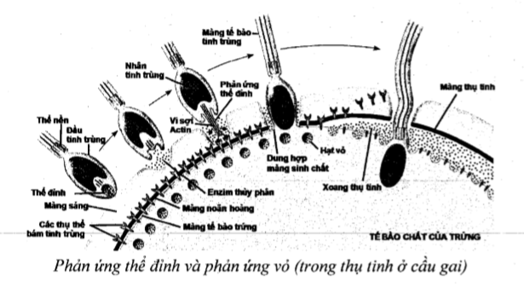

Ở người, mỗi lần giao hợp, có hàng triệu tinh trùng được đưa vào tử cung nhưng rất nhiều bị chết do môi trường axit âm đạo, chỉ có khoảng vài nghìn tinh trùng di chuyển đến vòi trứng và thụ tinh cho trứng. Quá trình thụ tinh chỉ xảy ra ở vị trí khoảng 1/3 ống dẫn trứng tính từ loa vòi trứng. Tinh trùng có thể sống được 3 ngày trong tử cung và trứng có thể thụ tinh trong vòng 1 ngày kể từ khi rụng trứng.

***b. Các hình thức thụ tinh***

Dựa vào vị trí xảy ra thụ tinh, người ta chia ra các hình thức thụ tinh gồm:

- Thụ tinh ngoài: Là hình thức thụ tinh trong đó trứng, tinh trùng gặp gỡ nhau và tiến hành thụ tinh bên ngoài cơ thể cái (trong môi trường nước). Kiểu thụ tinh này có ở nhiều loài cá, các loài lưỡng cư... Thụ tinh ngoài thường gặp rủi ro lớn, do trứng, tinh trùng hoạt động ngoài cơ thể mẹ, hợp tử sau khi hình thành dễ bị ăn thịt hoặc chết do các điều kiện bất lợi của môi trường. Vì thế, trong mỗi lứa đẻ, các loài thụ tinh ngoài thường đẻ một lượng trứng rất lớn (chiến lược số lượng).

- Thụ tinh trong: Là hình thức thụ tinh trong đó trứng, tinh trùng gặp gỡ nhau và tiến hành thụ tinh bên trong cơ thể cái. Kiểu thụ tinh này có ở nhiều loài từ thấp đến cao như giun đốt, côn trùng, bò sát, chim, thú,... Thụ tinh trong có nhiều lợi thế như không gian thụ tinh hẹp, tinh trùng dễ gặp trứng hơn; trứng, tinh trùng được hoạt động bên trong cơ thể cái, hợp tử phát triển trong tử cung con cái nên cũng an toàn hơn. Chính vì thế, so với các loài thụ tinh ngoài, các loài thụ tinh trong thường đẻ ít hơn.

**5. Phát triển phôi**

Trứng sau khi được thụ tinh sẽ tiến hành phân cắt, hình thành nên phôi dâu, rồi đến phôi nang, phôi vị và hình thành các mầm cơ quan.

Ở người và nhiều loài động vật khác, phôi nang phát triển thành 3 lá phôi:

- Lá phôi trong phát triển thành niêm mạc ống tiêu hóa (trừ miệng và hậu môn), hệ hô hấp, gan, tụy, tuyến giáp, tuyến cận giáp, bàng quang.

- Lá phôi giữa phát triển thành cơ, xương, tim, mạch máu, mô liên kết, thận, phần vỏ tuyến thượng thận, hệ sinh dục.

- Lá phôi ngoài phát triển thành ống thần kinh, da, niêm mạc miệng, tuyến nước bọt, hậu môn, võng mạc, thủy tinh thể, phần tủy tuyến thượng thận.

Các cơ quan dần được phát triển hoàn chỉnh tạo ra cơ thể mới.

**6. Đẻ trứng và đẻ con**

Ở nhiều loài động vật, sự phát triển của phôi được nuôi dưỡng bởi một khối chất dinh dưỡng cố định, khối chất dinh dưỡng và phôi được bọc một lớp vỏ tạo thành trứng. Trứng được đẩy ra ngoài khỏi cơ thể mẹ (ở những loài thụ tinh trong), sau đó phôi phát triển, hình thành con non, con non phá bỏ lớp vỏ trứng chui ra ngoài. Đây là các loài đẻ trứng. Ở nhiều loài (chim, bò sát), trứng được bọc trong vỏ cứng có chức năng ngăn cản sự mất nước và các tác nhân lí hóa học gây hại. Ngoài ra, nhiều loài có tập tính ấp trứng, trứng được cung cấp nhiệt bởi cơ thể mẹ nên tỷ lệ nở cao hơn. Một số loài không ấp trứng nhưng có tập tính cất giấu trứng, canh trứng và bảo vệ con non.

Ở động vật có vú (trừ các loài thú đơn huyệt như thú mỏ vịt), lượng chất dinh dưỡng trong noãn hoàng của trứng chỉ đủ cung cấp cho quá trình phân cắt của hợp tử trong giai đoạn đầu sau thụ tinh, sau đó, phôi làm tổ trong tử cung của con cái, hình thành nhau thai và phát triển thành cơ thể mới lấy chất dinh dưỡng và oxy trực tiếp từ cơ thể mẹ qua nhau thai. Sau khi cơ thể phát triển hoàn chỉnh sẽ được đẩy ra khỏi tử cung của mẹ, gọi là hiện tượng đẻ con.

Ở một số loài động vật đẻ trứng, trứng ở trong tử cung con cái và nở thành con non trước khi ra khỏi tử cung. Hiện tượng này gọi là đẻ trứng thai (noãn thai sinh). Đẻ trứng thai là một trường hợp đặc biệt của đẻ trứng.

Trong quá trình tiến hóa, động vật từng bước hoàn chỉnh quá trình sinh sản của mình theo các hướng như sau:

- Từ sinh sản vô tính sang sinh sản hữu tính.

- Từ thụ tinh ngoài sang thụ tinh trong.

- Từ đẻ trứng sang đẻ con.

- Hình thành các tập tính chăm sóc, bảo vệ con non, nuôi con bằng sữa.

**B. CÁC DẠNG CÂU HỎI VÀ BÀI TẬP**

**1. Các câu hỏi về các hình thức sinh sản của động vật**

**Câu 1:** Phân biệt động vật đơn tính với động vật lưỡng tính, nêu ưu điểm và nhược điểm của động vật lưỡng tính.

***Hướng dẫn trả lời:***

Phân biệt động vật đơn tính với động vật lưỡng tính, nêu ưu điểm và nhược điểm của động vật lưỡng tính.

- Động vật đơn tính là động vật trên mỗi cá thể chỉ có cơ quan sinh dục đực hoặc cơ quan sinh dục cái. Động vật lưỡng tính là động vật trên mỗi cá thể có cả cơ quan sinh dục đực và cơ quan sinh dục cái.

- Ưu điểm của động vật lưỡng tính là cả 2 cá thể sau khi thụ tinh đều có thể sinh con, trong khi đó trong 2 cá thể đơn tính chỉ có 1 một cá thể cái có thể sinh con. Tuy nhiên, động vật lưỡng tính tiêu tốn rất nhiều vật chất và năng lượng cho việc hình thành và duy trì hoạt động của 2 cơ quan sinh sản trên một cơ thể.

**Câu 2:** Trong quá trình tiến hóa, động vật tiến từ dưới nước lên sống trên cạn sẽ gặp những trở ngại gì liên quan đến sinh sản? Những trở ngại đó đã được khắc phục như thế nào?

***Hướng dẫn trả lời:***

Trong quá trình tiến hóa, động vật tiến từ dưới nước lên sống trên cạn sẽ gặp những trở ngại gì liên quan đến sinh sản:

+ Thụ tinh ngoài không thực hiện được vì không có môi trường nước.

+ Trứng đẻ ra sẽ bị khô và dễ bị các tác nhân khác làm hư hỏng như: nhiệt độ quá cao hoặc quá thấp, ánh sáng mặt trời mạnh, vi trùng xâm nhập...

Khắc phục:

+ Đẻ trứng có vỏ bọc dày hoặc phôi thai phát triển trong cơ thể mẹ.

+ Thụ tinh trong.

**Câu 3:** Nêu chiều hướng tiến hóa trong sinh sản hữu tính ở động vật?

***Hướng dẫn trả lời:***

Chiều hướng tiến hóa trong sinh sản hữu tính ở động vật:

- Về cơ quan sinh sản

+ Từ chưa có sự phân hóa giới tính đến có sự phân hóa giới tính

+ Từ chưa có cơ quan sinh sản chuyên biệt đến có cơ quan sinh sản rõ ràng.

+ Từ các cơ quan sinh sản đực cái nằm trên cùng một cơ thể (lưỡng tính) đến các cơ quan này nằm trên các cơ thể riêng biệt (đơn tính)

- Về phương thức sinh sản

+ Từ đẻ trứng đến đẻ trứng thai đến đẻ con

+ Từ thụ tinh ngoài đến thụ tinh trong

+ Từ tự thụ tinh đến thụ tinh chéo

- Bảo vệ và chăm sóc con:

Từ chỗ con sinh ra không được bảo vệ và chăm sóc chu đáo đến được bảo vệ và chăm sóc chu đáo.

- Từ giai đoạn sinh sản vô tính và hữu tính xen kẽ đến sinh sản hữu tính hoàn toàn.

- Từ chỗ số trứng (con) sinh ra trên một lứa hoặc số lứa nhiều đến ít.

**Câu 4:** Thể vàng có tồn tại suốt thời kì mang thai ở người phụ nữ không? Vì sao?

***Hướng dẫn trả lời:***

Thể vàng không tồn tại suốt thời kì mang thai của người phụ nữ:

- Nếu trứng được thụ tinh tạo thành hợp tử và hợp tử làm tổ ở tử cung, phát triển thành phôi nhau thai được hình thành và tiết HCG. Hooc môn HCG duy trì sự tồn tại của thể vàng, khi đó thể vàng tồn tại khoảng 2 đến 3 tháng rồi teo đi.

- Từ tháng thứ 3 trở đi nhau thai thay thế thể vàng tiết ra progesteron và estrogen để duy trì sự phát triển của niêm mạc tử cung, đồng thời nhau thai ngừng tiết HCG dẫn tới thể vàng teo đi.

**Câu 5:** Trình bày cơ chế ngăn cản không cho tinh trùng khác xâm nhập vào tế bào trứng trong quá trình thụ tinh?

***Hướng dẫn trả lời:***

Cơ chế ngăn cản không cho tinh trùng khác xâm nhập vào tế bào trứng trong quá trình thụ tinh.

- Cơ chế ngăn cản nhanh: Khi tinh trùng gắn với màng tế bào trứng làm biến đổi điện thế màng ở tế bào trứng, giúp ngăn cản nhanh không cho tinh trùng khác xâm nhập vào tế bào trứng.

- Cơ chế ngăn cản lâu dài: Sự biến đổi điện thế màng gây giải phóng Ca2+ từ lưới nội chất của tế bào trứng và giải phóng dịch hạt vỏ vào trong khe giữa màng sinh chất và màng sáng. Các enzym trong dịch hạt vỏ gây ra phản ứng cứng màng sáng lại không cho tinh trùng khác xâm nhập vào tế bào trứng.

**Câu 6:** Nhau thai có những chức năng gì? Phân tích rõ các chức năng đó?

***Hướng dẫn trả lời:***

Nhau thai có những chức năng:

|  |  |
| --- | --- |
| - Chức năng dinh dưỡng | - Vận chuyển các chất dinh dưỡng như glucozơ, axit amin, axit béo, muối khoáng, vitamin từ máu mẹ tới máu thai nhi.  - Dự trữ dinh dưỡng như gluxit, lipit, protein, Fe, Ca trong thời kì đầu mang thai để sau này cung cấp cho thai đòi hỏi lớn hơn khi khả năng cung cấp của mẹ lấy từ bữa ăn. |
| - Chức năng bài tiết | - Vận chuyển sản phẩm phân hủy có nitơ như NH3, ure, axit uric,... từ máu thai nhi đến máu mẹ để thải ra ngoài. |
| - Chứ năng hô hấp | - Vận chuyển O2 từ mẹ sang thai nhi và CO2 từ thai nhi sang mẹ. |
| - Chức năng nội tiết | - Tiết ostrogen, progesteron, relexin, HCG, HCS cho phép thai nhi tổng hợp các hoocmoon khác để chuyển vào máu mẹ và hoocmoon từ máu mẹ sang máu thai nhi. |
| - Vận chuyển miễn dịch | - Vận chuyển các kháng thể của mẹ vào máu thai nhi để tạo miễn dịch thụ động cho thai. |

**Câu 7:** Trình bày sự biến động của các hoocmôn estrogen và progesteron trong thai kì. Sự biến động của các hoocmôn này trong thai kì khác với sự biến động của các hooc môn đó trong chu kì kinh nguyệt ở điểm nào? Vì sao có sự khác biệt đó?

***Hướng dẫn trả lời:***

- Sự biến động các hoocmôn trong thời kì mang thai: Trong thai kì, hai loại hooc môn này tăng liên tục từ khi phôi làm tổ cho đến khi sinh.

- Điểm khác biệt so với trong chu kì kinh nguyệt:

+ Trong chu kì kinh nguyệt, estrogen biến động theo chu kì, trải qua 2 đỉnh: Đỉnh thứ nhất vào trước ngày rụng trứng, đỉnh thứ hai vào giữa nửa sau của chu kì. Prgesteron có nồng độ thấp trong suốt nửa đầu chu kì, sau đó tăng và đạt đỉnh vào giữa nửa sau của chu kì. Cuối chu kì cả hai hooc môn đều giảm, và giảm thấp nhất vào giai đoạn thấy kinh của chu kì tiếp theo.

- Nguyên nhân của sự khác biệt:

Khi trứng được thụ tinh và làm tổ trong tử cung, 2 tháng đầy, nhau thai tiết ra HCG duy trì thể vàng, nhờ đó, thể vàng tiếp tục tiết estrogen và progesteron. Từ tháng thứ 3 trở đi, HCG bắt đầu giảm, thể vàng thoái hóa, nhau thai thay thế thể vàng tiết estrogen và progesteron làm tăng nồng độ 2 loại hooc môn này trong máu.

**2. Các câu hỏi về ứng dụng của sinh sản vào sản xuất**

**Câu 8:** Phân tích cơ sở khoa học của các biện pháp tránh thai?

***Hướng dẫn trả lời:***

Cơ sở khoa học của các biện pháp tránh thai.

- Điều kiện để có thai là trứng được thụ tinh và làm tổ trong lớp niêm mạc tử cung để phát triển một cách bình thường cho đến khi sinh. Do đó muốn không có thai thì phải:

+ Ngăn không cho trứng chín và rụng

+ Nếu trứng đã rụng thì ngăn không cho tinh trùng gặp trứng (ngăn không cho trứng được thụ tinh)

+ Ngăn không cho trứng đã thụ tinh làm tổ.

🡪 Một số biện pháp tránh thai:

* Ngăn không cho trứng chín và rụng 🡪 dùng viên tránh thai có chứa progesteron và ostrogen để ngăn tuyến yên tiết FSH và LH, do đó trứng không phát triển đến độ chín và rụng.

* Ngăn không cho trứng thụ tinh:

- Dùng bao cao su/nón âm đạo

- Đình sản (thắt ống dẫn tinh hoặc ống dẫn trứng) (áp dụng với những gia đình đã có con, không muốn sinh con tiếp)

* Ngăn trứng làm tổ: Dùng dụng cụ tránh thai (vòng tránh thai)

* Khi đã trót có thai mà không muốn sinh con thì giải quyết bằng hút, nạo thai sớm ở cơ sở y tế.

**Câu 9:** Giải thích tại sao trong giai đoạn mang thai, trứng không chín và không rụng?

***Hướng dẫn trả lời:***

Vì trong giai đoạn mang thai, 2 tháng đầu, nhau thai tiết ra HCG có chức năng duy trì sự phát triển của thể vàng. Thể vàng tiếp tục tiết estrogen và progesteron, hai hooc môn này ức chế vùng dưới đồi và tuyến yên bài tiết hooc môn, làm giảm nồng độ FSH và LH. Từ tháng thứ 3 trở đi, nhau thai trực tiếp tiết ra 2 loại hooc môn này, do đó tuyến yên và vùng dưới đồi tiếp tục bị ức chế tiết hooc môn. Nồng độ FSH và LH luôn duy trì ở mức thấp trong suốt thai kì nên nang trứng không được kích thích, trứng không chín và không rụng.

**Câu 10:** Một người phụ nữ dùng thuốc tránh thai (vỉ có 28 viên) để ngăn sự rụng trứng vì chưa muốn sinh con nhưng vẫn thấy hành kinh đều đặn. Hãy giải thích kết quả này?

***Hướng dẫn trả lời:***

Viên thuốc tránh thai có thành phần chủ yếu là progesteron và estrogen. Hai hoocmôn này có tác dụng kìm hãm vùng dưới đồi và tuyến yên tiết FSH và LH (kìm hãm trứng chín và rụng), đồng thời duy trì niêm mạc tử cung, phát triển mạch máu và giàu tuyến tiết chất dinh dưỡng.

Trong vỉ thuốc tránh thai có 28 viên thì chỉ có 21 viên (từ số 1 đến 21) là có progesteron và ostrogen, 7 viên còn lại là thuốc bổ.

Khi uống đến viên thứ 22 thì progesteron và ostrogen giảm tiết đột ngột làm co thắt các mạch máu và lớp niêm mạc tử cung không được cung cấp máu sẽ bị hoại tử, bong ra và dẫn tới hành kinh như bình thường mặc dù trước đó trứng không hề rụng.

**Câu 11:** Nêu những điểm khác biệt cơ bản giữa quá trình thụ tinh của động vật với quá trình thụ tinh của thực vật có hoa?

***Hướng dẫn trả lời:***

|  |  |
| --- | --- |
| **Thụ tinh ở thực vật có hoa** | **Thụ tinh ở động vật có vú** |
| - Tinh tử không có khả năng di chuyển đến trứng mà cần có sự hỗ trợ của ống phấn.  - Chỉ cho 1 tinh tử thụ tinh cho trứng.  - Trứng hoàn thành giảm phân trước thụ tinh.  - Có thụ tinh kép | - Tinh trùng tự bơi đến trứng mà không cần sự hỗ trợ của một cơ quan khác.  - Có rất nhiều tinh trùng cùng tham gia thụ tinh cho một trứng.  - Trứng sau khi thụ tinh mới hoàn thành giảm phân.  - Không có thụ tinh kép. |

**Câu 12:** Người ta kiểm tra sự xuất hiện của hoocmôn HCG trong nước tiểu của người phụ nữ để kiểm tra tình trạng có thai hay không. Giả sử có một loại thuốc ức chế thụ thể của HCG thì kết quả sẽ như thế nào trong trường hợp người phụ nữ mang thai ở tuần thứ 2 và tuần thứ 25 của thai kì?

***Hướng dẫn trả lời:***

**-** Nếu uống thuốc ở tuần thứ 2 sẽ ức chế thụ thể tại thể vàng, gây sẩy thai.

- Nếu uống thuốc ở tuần thứ 25 thì không có ảnh hưởng gì, vì khi đó thể vàng đã thoái hóa, niêm mạc tử cung được duy trì bằng progesteron và estrogen của nhau thai.